Koorproject HKU 2020

Elk jaar organiseert de Hogeschool voor de Kunsten Utrecht samen met een aantal scholen uit Utrecht en omstreken een tweetal koorprojecten. Op 20, 21 en 24 januari 2020 zingen onder andere leerlingen van het St. Bonifatiuscollege mee!
Op maandag en dinsdag repeteren de leerlingen van 13.00 – 17.00 intensief onder leiding van conservatoriumstudenten en –docenten. Op vrijdagmiddag is er een generale repetitie en op vrijdagavond een afsluitend concert.
Voor onze leerlingen ieder jaar weer een super leerzame, inspirerende en motiverende ervaring!

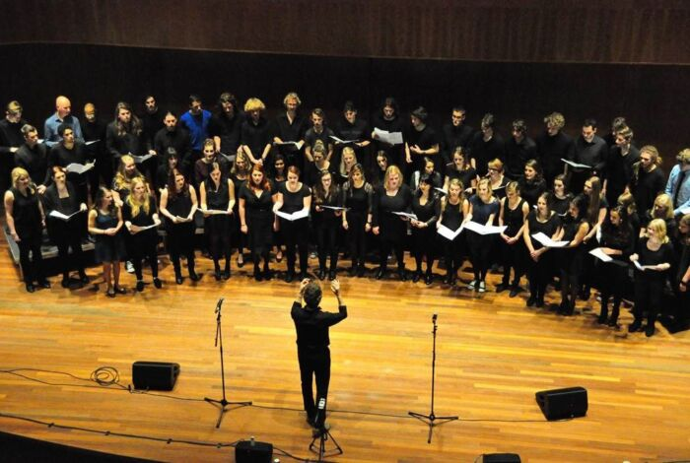

Leerlingen na afloop van het koorproject 2019:
“Super vet om in zo’n goed koor te zingen. Daar ga je zelf gelijk veel beter van zingen.”
“Volgend jaar doe ik weer mee!”
“Nu weet ik het zeker; ik wil ook muziekdocent worden!”

